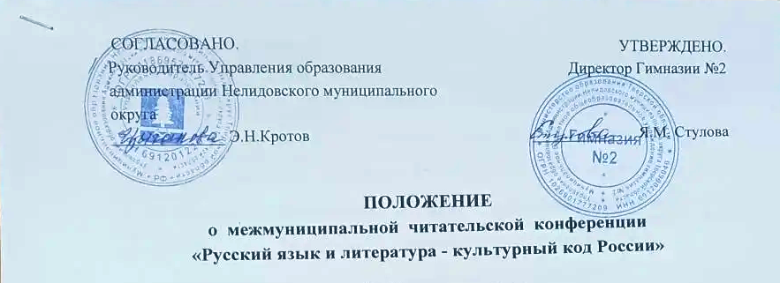СОГЛАСОВАНО. УТВЕРЖДЕНО.
Руководитель Управления образования Директор Гимназии №2
администрации Нелидовскогомуниципального
округа
______________ Э.Н.Кротов _____________ Я.М. Стулова

ПОЛОЖЕНИЕ
о межмуниципальной читательской конференции

«Русский язык и литература - культурный код России»

- Общие положения

1.1. Настоящее Положение определяет цели, задачи и условия организации и проведения межмуниципальной читательской конференции «Русский язык и литература- культурный код России» (далее – Конференция).
1.2. Конференция посвящается Году единства народов России, 225-летию со дня рождения В.И. Даля.
1.3. Инициаторами и организаторами Конференции выступают Управление образования администрации Нелидовского муниципального округа (далее – Управление образования), Муниципальное бюджетное общеобразовательное учреждение гимназия №2 г.Нелидово.

2. Цели и задачи Конференции
2.1. Цели Конференции:
- формирование у обучающихся осознанной потребности в чтении как источнике интеллектуального, творческого и нравственного развития;
- углубление знаний учащихся в области теории и истории художественной литературы;
- осмысление роли русского языка и литературы в сохранении национального культурного кода,в осознании народами России своей общности и взаимосвязи;
- формирование уважительного отношения к культуре народов России;
- расширение читательских интересов обучающихся,привлечение их к чтению литературы народов России;
- организация интеллектуального общения детей, занимающихся научно-исследовательской деятельностью в области гуманитарных наук.

2.2. Задачи Конференции:
- привлечение обучающихся к чтению, формирование интереса к познавательной, творческой, исследовательской деятельности в области русского языка и литературы;
- развитие обучающихся, проявляющих интерес к исследованию духовно - нравственных проблем в произведениях искусства;
- создание условий для реализации творческого потенциала обучающихся, развитие коммуникативных способностей;
- практическое освоение новых образовательных технологий в интеллектуальном развитии обучающихся;
- привитие любви к большой и малой Родине.

3. Условия организации и проведения Конференции

3.1. Конференция проходит 9 апреля 2026 г. на базе Муниципального бюджетного общеобразовательного учреждения гимназии №2 по адресу: Тверская область, г.Нелидово, ул. Мира, д. 18. Начало Конференции – в 11.00.
3.2. Участниками Конференции могут быть обучающиеся 5 – 11 классовобразовательных организаций Нелидовского муниципального округа, студенты Нелидовского колледжа, обучающиеся образовательных организаций и студентыдругих муниципальных образований Тверской области.
3.3. Заявки на участие в Конференции, тезисы выступлений участников подаются в электронном виде до 01 апреля текущего года по электронному адресу Гимназии №2 nelidovo.gimnaziya2@tvershkola.ru
3.4. ПрограммаКонференции будетутверждена 08.04.2026 г. В программе указываются выступающий, тема выступления, руководитель.
3.5. Тезисы выступлений, присланные до 01.04.2026 г. публикуются в брошюре Конференции.
3.6. На Конференцию представляются сообщения в форме отзыва о прочитанной книге (книгах), обзора (анализа) литературных произведений(газетных и журнальных статей, архивных материалов), биографического очерка по следующим направлениям:

- Отечественныепоэты, писатели и публицисты – юбиляры 2026 года;
- «Душа народа в слове»: литература народов России;
- «Собирал человек слова». В.И. Даль и его великое наследие;
- Творчество нелидовских поэтов и писателей как сохранение культурного кода России.

3.7. Реферативные сообщения, не содержащие результатов самостоятельной исследовательской работы обучающихся, выражения личностной позиции, не рассматриваются.
3.8. Оргкомитет Конференции оставляет за собой право открывать секции по направлениям, на которые представлено достаточное количество работ, объединять выступления, близкие по направлениям.
3.9. Все выступления на Конференции являются регламентированными: время выступления до 10 минут. Предполагается компьютерная презентация выступления. К докладу может прилагаться наглядный материал.
3.10. Текст тезисов должен быть напечатан (Шрифт TimesNewRoman, ненаклонный, размер шрифта -12, через 1 интервал). Поля: слева от текста - 30 мм, справа - 15 мм, сверху и снизу - по 20 мм (контуры полей не наносятся). Работы, написанные от руки, не принимаются. В тексте указываются: название работы, фамилия, имя автора, фамилия, имя, отчество научного руководителя, класс, наименование образовательной организации в соответствии с Уставом. Цитаты, ссылки, приложения, иллюстрации, библиографический список должны быть оформлены в соответствии с общепринятыми правилами.
4.Критерии оценки работ участников Конференции

- Соответствие темы работы её содержанию и жанру;
- Глубина раскрытия темы, аргументированность;
- Свободное владение материалом, культура речи;
- Эмоциональность, умение общаться с аудиторией;
- Оригинальность, наличие собственной позиции;
- Культура презентации материалов.

5. Оргкомитет и жюри Конференции
5.1. Организацию Конференции и руководство ею осуществляет Оргкомитет Конференции в составе:
-Стулова Янина Михайловна, директор Гимназии №2,председатель Оргкомитета;
- Цыганова Ирина Николаевна, заместитель руководителя Управления образования администрации Нелидовского муниципального округа, Заслуженный учитель Российской Федерации;
- Глоба Юлия Юрьевна – директор МБУК НМЦБ;
- Дятлова Елена Николаевна, заместитель директора по воспитательной работе
Гимназии №2;
- Коробкова Юлия Викторовна, руководитель муниципального методического объединения учителей русского языка и литературы;
- Забайкина Татьяна Ивановна, руководитель кафедры гуманитарного образования Гимназии №2;
- Двойникова Антонина Викторовна, учитель информатики Гимназии №2.
5.2. Оргкомитет Конференции:
- является основным координирующим органом по подготовке, информационному обеспечению, организации и проведению Конференции;
- составляет программу Конференции и обеспечивает ее реализацию (количество аудиторий, материально – техническое обеспечение мероприятия, порядок регистрации участников и т.д.)
- формирует перечень секций, определяет условия участия, устанавливает регламент выступлений;
- утверждает состав жюри;
- учреждает специальные призы;
- ведет необходимую документацию по организации и проведению Конференции;
- обобщает материалы по итогам Конференции.
5.3. Жюри Конференции формируется из учителей-предметников, ветеранов педагогического труда, представителей СМИ, работников МБУК НМЦБ. Жюри определяетлауреатов Конференции, организует награждение лауреатов и участников Конференции.
6. Подведение итогов, награждение
6.1. Участники Конференции, представившие лучшие работы, объявляются лауреатами КонференцииI, II, IIIстепени и награждаются грамотами Управленияобразования и призами. Лауреаты определяются по результатам работы секций.
6.2. Педагоги, подготовившие лауреатов Конференции, награждаются благодарственными письмами Управления образования.
7. Финансирование Конференции

7.1. Расходы по оплате проезда, питания участников Конференции несут направляющие их организации.
7.2. Финансирование Конференции осуществляется за счёт бюджетных и спонсорских средств согласно смете.

